ГЕОДЕЗИЧЕСКИЕ РАБОТЫ ПРИ ИЗЫСКАНИЯХ И
СТРОИТЕЛЬСТВЕ ДОРОГ И МОСТОВ
25.1. КАМЕРАЛЬНОЕ ТРАССИРОВАНИЕ
Камеральное трассирование выполняют в основном на стадии проекта. При этом используют топографические карты масштаба 1:25000 или 1:50000, фотосхемы, а также цифровую модель местности.
Трассирование по топографической карте в зависимости от условий местности выполняют или способом попыток или построением линии допустимого уклона.
Способ попыток, применяемый в равнинной местности, состоит в следующем. Между заданными точками намечают на карте кратчайшую трассу, по которой составляют продольный профиль с проектом линии будущей дороги. На основании анализа продольного профиля выявляют места, в которых трассу целесообразно сдвинуть вправо или влево, чтобы отметки местности совпали с проектными. Эти места вновь трассируют и составляют улучшенный проект трассы.
В условиях местности со сложным рельефом самый распространенный прием камерального трассирования - построение на топографической карте в заданном направлении линии предельно допустимого уклона для данной категории трассы. Для этого по карте данного масштаба 1:М и по высоте сечения рельефа h определяют величину заложения а для предельно допустимого уклона i_{пред}. Например, для карты масштаба 1:25000 при h = 5 м и i_{пред} = 0,0200a = 5000:(0,020 × 25000) = 10 мм.
По найденному заложению а на карте выделяют участки, отличающиеся по характеру трассирования, так называемые участки вольного и напряженного ходов. Участки местности, для которых средний уклон i_{мест} больше предельно допустимого уклона i_{пред},
368
называют напряженным ходом. Участки, где i_{мест} меньше i_{пред} называют участками вольного хода.
На участке вольного хода трассу намечают по кратчайшему направлению, обходя лишь контурные препятствия. При этом, чтобы удлинение трассы было минимальным, углы поворота трассы должны быть не более 15...25°.
На участках напряженного хода для соблюдения предельного уклона предварительно намечают линию нулевых работ, для которой заданный проектный уклон выдерживается без устройства насыпей и выемок (земляных работ).
Например, необходимо на карте из точки А (рис. 25.1) провести трассу до точки К с заданным предельно допустимым уклоном. Для этого, придерживаясь основного направления трассы, из точки А раствором циркуля, равным заложению а, засекают соседнюю горизонталь. Из полученной точки Б вновь засекают этим же раствором циркуля точку В следующей горизонтали и т. д. При пересечении оврагов (участок ВГ) к тальвегу не спускаются, а переходят на другую сторону, засекая одноименную горизонталь. Так же поступают при пересечении рек, стремясь, чтобы трасса была примерно перпендикулярна направлению течения реки. В местах, где расстояние между горизонталями больше величины заложения (участок ГД), т. е. i_{мест} меньше /i_{пред}, точки выбирают по принципу вольного хода.
Таким образом получают на карте точки А, Б, В, Г, Д, ..., К, образующие линию нулевых работ. Однако линия нулевых работ еще не может быть осью будущей дороги, так как она состоит из большого числа коротких звеньев, сопряжение которых кривыми невозможно из-за ограничений минимальных радиусов. Поэтому линию нулевых работ заменяют участками более длинных прямых (спрямляют). Спрямление вызывает необходимость земляных работ. После спрямления линии нулевых работ транспортиром измеряют углы поворота трассы и, соблюдая нормативные требования, назначают радиусы круговых кривых.
Затем по трассе намечают положение пикетов и характерных точек рельефа. Пикет - точка оси трассы, предназначенная для закрепления заданного интервала. Характерные перегибы рельефа или контурные точки, определяющие пересекаемые трассой сооружения, водотоки, границы угодий, линии связи и т. д., называют
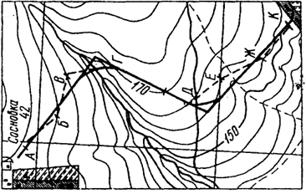
Рис. 25.1. Трассирование заданным уклоном
369
плюсовыми точками. Пикетаж трассы - система обозначения и закрепления ее точек (разбивка пикетажа, построение продольного профиля и проектирование профиля дороги рассмотрены в § 12.3). Для того чтобы не загружать чертеж, разбивку пикетажа по карте производят сокращенно: через два или пять пикетов. Закрепление пикетов начинают с нулевого. Плюсовые точки обозначают по номеру предыдущего пикета и расстоянию до него в метрах, например, ПК2 + 35,7.
Отметки пикетов и плюсовых точек находят интерполированием по горизонталям. По отметкам и пикетажу строят продольный профиль местности по трассе, а затем, руководствуясь техническими нормативами, проектируют профиль будущей дороги.
Трассирование может быть выполнено в нескольких вариантах, из которых после составления продольного профиля и проектирования проектной линии может быть выбран наилучший (оптимальный).
В настоящее время имеются автоматизированные системы проектирования трасс. Эти системы основаны на представлении всей информации о местности в виде цифровой модели, применении ЭВМ большой мощности для расчетов и проектирования вариантов и графопостроителя для автоматического составления проектной документации.
25.2. ПОЛЕВОЕ ТРАССИРОВАНИЕ
Полевое трассирование ведут на стадии рабочего проектирования для поиска местных улучшений трассы, ее окончательного перенесения и закрепления на местности.
Основой для полевого трассирования служат материалы камерального трассирования. Проект трассы, разработанный в камеральных условиях, выносят в натуру (на местность) по данным привязок углов поворота к пунктам геодезической основы или ближайшим контурам местности. Предпочтение отдают выносу точек трассы от пунктов геодезической основы как более надежному и точному.
В поле начинают с нахождения необходимых геодезических или контурных точек, от которых производят соответствующие угловые и линейные построения для определения положения исходных точек трассы, в том числе и начальной. На точках трассы, найденных на местности, устанавливают вехи и обследуют намеченные направления, в частности, переходы через водотоки и овраги, пересечения существующих магистралей и другие сложные места. Иногда приходится несколько смещать провешенную линию и передвигать вершины углов поворота, чтобы удобнее разместить элементы плана и профиля трассы и обеспечить минимальный объем строительных работ.
370
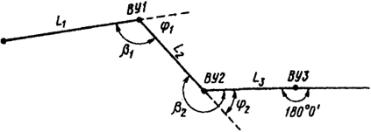
Рис. 25.2. Определение углов поворота по трассе
Окончательно выбранное положение вершин углов поворота закрепляют на местности деревянными или железобетонными столбами и составляют абрис привязки этих точек к местным предметам.
Между закрепленными вершинами углов ВУ(рис. 25.2) поворота трассы прокладывают теодолитный ход, измеряя правые по ходу углы β₁, β₂ и т. д. и длины сторон L₁, L₂ и т. д. Углы поворота φ трассы определяют как дополнение правого угла до 180°. При повороте линии вправо φ_{п} = 180° - β; при повороте влево φ_{л} = β - 180°. Углы измеряют одним приемом со средней квадратической ошибкой 0,5’.
Для контроля угловых измерений одновременно по буссоли измеряют прямые и обратные магнитные азимуты сторон трассы.
На длинных прямых участках в пределах непосредственной видимости через 500...800 м устанавливают створные точки (дополнительные углы), которые задают отложением угла 180° при двух кругах теодолита. Угол хода на створной точке также измеряют одним приемом. Он не должен отличаться от 180° более чем на 1’. В противном случае створную точку перемещают на местности.
Расстояния между вершинами углов поворота и створными точками измеряют мерной лентой, рулеткой или дальномерами с предельной относительной погрешностью 1/1000...1/2000. На участках трассы с наклоном более 2° в непосредственно измеренные длины вводят поправки за наклон со знаком плюс. По результатам измерений углов и линий и данным плановой привязки трассы к пунктам геодезической основы вычисляют координаты вершин углов поворота.
При полевом трассировании разбивают пикетаж трассы. Начальная точка трассы служит нулевым пикетом. Ее фиксируют, как все пикеты и полюсовые точки, с помощью кола диаметром 30 мм, длиной 150 мм, который забивают почти вровень с землей. Рядом с колом на расстоянии 200 мм по направлению хода забивают сторожок - кол длиной 300...500 мм. На сторожке пишут номер пикета, так чтобы надпись была обращена назад по ходу к точке пикета. Пикет окапывают канавкой.
Для разбивки пикетажа каждую линию трассы провешивают с помощью теодолита.
Разбивку пикетажа ведут с применением стальной ленты или рулетки. Пикеты разбивают через 100 м. Для более детального
371
отражения профиля местности дополнительно фиксируют плюсовые точки.
Для того чтобы избежать измерения углов наклона и введения поправок из-за наклона, на наклонных участках ведут разбивку пикетажа, укладывая ленту горизонтально и проектируя отвесом на землю приподнятый конец мерного прибора.
На углах поворота трасс вставляют круговые и переходные кривые. В качестве круговых кривых применяют дуги окружностей больших радиусов. В качестве переходных используют кривые переменного радиуса, который может изменяться от бесконечности до радиуса данной круговой кривой. С помощью переходных кривых более плавно сопрягают прямолинейные участки дорожной трассы с круговой кривой.
Основные элементы круговой кривой трассы (рис. 25.3): φ - угол поворота, измеряемый в натуре; R - радиус кривой, назначаемый в зависимости от условий местности и категории дороги; А = СВ = Т - длина касательных, называемая тангенсом и вычисляемая по формуле T = Rtg(φ/2); AFB = K - длина круговой кривой, определяемая по формуле K = R(πφ/180); СF = Б - длина биссектрисы, которую вычисляют по формуле S = R(secφ/2- 1); Д = 2Т - К - домер; Д = R × (2tgφ/2 - πφ).
В практике элементы круговых трасс находят по таблицам, составленным по аргументам R и φ. Точки начала НК, середины СК и конца КК круговой кривой называют главными.
На круговой кривой пикетаж разбивают по линиям тангенсов. Сначала по измеренному значению угла поворота φ и принятому радиусу R из таблиц круговых кривых выбирают элементы кривой: тангенс Т, длину кривой К, биссектрису Б и домер Д. Затем по уже определенному пикетажному значению вершины угла ВУ (ПК ВУ... 14 + 25.00) рассчитывают пикетажные наименования главных точек кривой (рис. 25.4, а) и, найдя их на местности, закрепляют. При этом начало кривой НК находят промером от уже закрепленного ближайшего пикета, а середину кривой СК - отложением расстояния Б по биссектрисе угла поворота.
Разбивку пикетов от вершины угла по другому тангенсу начинают с отложения от вершины угла ВУ домера Д, считая, что его конец имеет то же пикетажное значение, что и вершины угла. От конца домера откладывают расстояние,
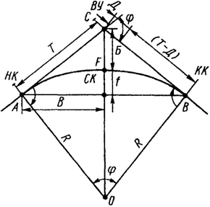
Рис. 25.3. Основные элементы круговой кривой
372
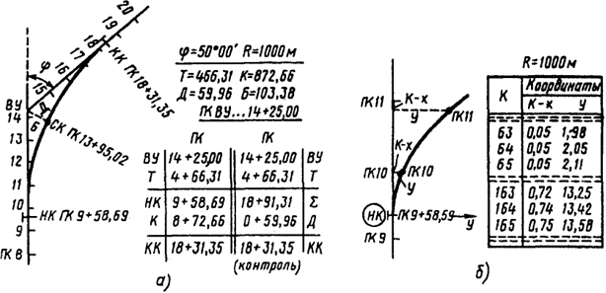
Рис. 25.4. Расчет пикетажа на кривой (а) и перенесение пикетов с тангенса на кривую (б)
недостающее до ближайшего целого пикета (на рис. 25.4, а это расстояние равно 75,00 м до пикета ПК15). Далее обычным путем разбивают пикеты до следующего угла поворота. Зная пикетажное значение конца кривой KK, по ходу разбивки находят его на линии тангенса и закрепляют.
Разбитые таким образом пикеты расположены на касательных, а они должны находиться на оси трассы, т. е. на кривой. Пикеты переносятся с касательных на кривую методом прямоугольных координат. Данные получают из специальных таблиц (рис. 25.4, б). По принятому радиусу кривой R = 1000 м и длине K участка кривой от начала (или симметрично от конца) ее до выносимого пикета по таблице выбирают значения (K- х) - кривой без абсциссы и у - ординаты. Так, для пикета 10K = 64 м (K-х) = 0,05 м и у = 2,05 м; для пикета 11K = 164 м (K-x) = 0,74 м и y = 13,42 м. Кривую без абсциссы (K - х) откладывают рулеткой от соответствующего пикета, временно закрепленного на касательной, в сторону, противоположную вершине угла, т. е. к началу (или концу) кривой, а ординату уоткладывают из найденной точки по перпендикуляру к касательной. Перпендикуляр к касательной при у < 5 м намечают "на глаз", а при у > 5 м направление перпендикуляра задают с помощью эккера или теодолита.
Для характеристики поперечного уклона местности разбивают поперечные профили (рис. 25.5) в обе стороны от трассы на 15...30 м и более в зависимости от характера склона и типа дороги. Поперечные профили назначают на таком расстоянии один от другого, чтобы местность между ними имела однообразный уклон.
В процессе разбивки пикетажа ведут журнал, в котором показывают все основные элементы трассы, пункты геодезической основы, ситуацию, отдельные элементы рельефа в полосе шириной по
373
50... 100 м с каждой стороны от оси будущей дороги. Все данные в последующем помещают в соответствующих графах продольного профиля.
Пикетажный журнал (рис. 25.6) состоит из сшитых листов клетчатой бумаги. Ось трассы показывают в виде прямой линии, расположенной по середине страницы. На прямую линию в масштабе (обычно одна клетка равна 20 м) наносят все пикетные и полюсовые точки, углы поворота, поперечные профили и т. д. Запись в журнале ведут снизу вверх, чтобы правая и левая стороны страницы соответствовали правой и левой сторонам трассы по ходу пикетажа. Углы поворота обозначают стрелками, направленными вправо и влево от средней осевой линии в зависимости от того, в какую сторону поворачивает трасса. Около углов поворота выписывают принятые основные элементы кривых: угол поворота с указанием правый или левый, радиус, тангенс, кривую, биссектрису, домер, здесь же подсчитывают пикетажные значения начала и конца кривой.
Эта же информация может быть записана в электронном журнале или блокнотном компьютере.
Разбивку пикетажа ведут по той же линии, по которой выполняют непосредственный промер между вершинами углов при проложении теодолитного хода, что позволяет контролировать линейные измерения. Расстояние L_{контр} между смежными вершинами угла должно быть равно разности их пикетажных значений плюс домер на задней вершине: L_{контр} = ПК_{n+1} - ПКn + D_{n}.
Разность ∆L непосредственно измеренной линии и полученной по вышеприведенной формуле в относительной мере не должна превышать 1/1000 - в благоприятных условиях измерений, 1/500 - в неблагоприятных условиях.
Разбивка пикетажа через 100 м затрудняет использование дальномеров. Поэтому иногда применяют беспикетный способ полевого трассирования, при котором на местности разбивают не каждый стометровый пикет, а только точки, расположенные на характерных формах рельефа и важных для проектирования элементах ситуации. На планах и продольных профилях пикеты наносят камерально, их отметки определяют интерполированием между ближайшими плюсовыми точками. Если пикеты необходимы для строительства дороги, их разбивают на местности при восстановлении трассы.
Для составления продольного и поперечного профилей трассы и определения отметок реперов, устанавливаемых вдоль трассы, производят техническое нивелирование
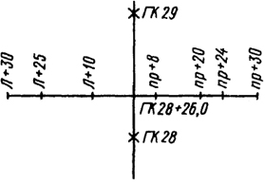
Рис. 25.5. Разбивка поперечного профиля трассы
374
с использованием, как правило, двух нивелиров (Н - 10 или Н - 10К). Первым прибором нивелируют все связующие точки (пикеты, плюсовые точки, реперы), вторым - все промежуточные точки (некоторые плюсовые точки, поперечные профили, геологические выработки на трассе). Километровые пикеты и реперы как связующие точки обязательно нивелируют обоими нивелирами, что позволяет надежно контролировать превышения в ходе.
Нивелирование по ходу обычно ведут методом из середины, устанавливая равенство плеч "на глаз". Расстояние до связующих точек принимают равным 100... 150 м. Если нивелирование по трассе производят одним нивелиром, превышения между связующими и всеми пикетными точками определяют по черной и красной сторонам реек, а при работе с односторонними рейками - при двух горизонтах нивелира. Рейки применяют шашечные, трехметровые, двусторонние; в пересеченной местности удобны четырехметровые складные рейки.
При передаче высот через водные препятствия наблюдения выполняют или по специальной программе, или пользуются уровнем воды, полагая, что у взаимно противоположных берегов он имеет одинаковые отметки.
Полевой контроль нивелирования производят на станции и в ходе между реперами с известными отметками. Расхождения между превышениями, полученными на станции из наблюдений
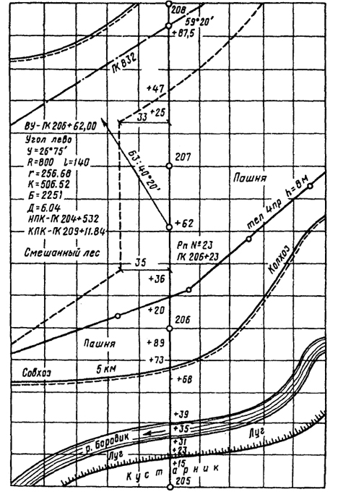
Рис. 25.6. Пикетажный журнал (условный пример)
375
двумя нивелирами или по двум сторонам реек, не должны превышать 7... 10 мм. Невязка в ходе между реперами с известными отметками не должна превышать 50 √L мм, где L - длина хода, км, а расхождение между суммами превышений, полученными из нивелирования первым и вторым нивелирами, 70 √L мм.
На трассе дороги могут быть расположены различные сооружения: участковые станции, разъезды, мастерские, станции обслуживания, заправочные колонки, сооружения (мосты, трубы), поселки, водоотводящие устройства и др. Для проектирования этих объектов необходимо иметь крупномасштабные планы соответствующих участков местности. Съемка таких участков ведется в масштабах 1:2000... 1:500 тахеометрическим способом с опорой на точки трассы.
Для съемки больших площадок создают планово-высотное обоснование в виде теодолитных и нивелирных полигонов. Съемку узкой полосы вдоль трассы ведут по поперечным профилям, разбиваемым на пикетах и плюсовых точках трассы. При наличии крупномасштабных фотопланов подробных съемочных работ на трассе не ведут. На фотопланах обновляют и дополняют ситуацию, в необходимых местах рисуют рельеф.
По окончании полевых работ материалы трассирования обрабатывают: проверяют полевые журналы, уравнивают нивелирные и теодолитные ходы, вычисляют отметки и координаты точек трассы, составляют планы, продольный и поперечные профили участков дороги.
Продольный профиль разбитой на местности трассы - основной документ, полученный в результате изысканий. Им постоянно пользуются при проектировании и строительстве железной и автомобильной дорог, а также в процессе эксплуатации. Профиль составляют в масштабах: горизонтальном - 1:5000 для автомобильной дороги и 1:10000 для железной дороги; вертикальном - соответственно 1:500 и 1:1000.
На продольный профиль (рис. 25.7) в соответствующие графы вписывают все данные, необходимые для проектирования дороги. В графе "Ситуация" показывают контурную часть плана в полосе шириной по 100 м с каждой стороны от оси трассы. Углы поворота в этой графе отмечают стрелкой, а ось трассы вычерчивают красным цветом. При заполнении графы "План линии" проставляют длины и истинные румбы прямых участков; на кривых показывают их основные элементы: φ, R, Т, К. Кривую вычерчивают вниз, если трасса поворачивает влево, и вверх, если трасса поворачивает вправо. В графу "Отметки земли" выписывают отметки пикетов и плюсовых точек, определенные в процессе нивелирования по трассе. На продольном профиле отмечают также номера пикетов, расстояния
376
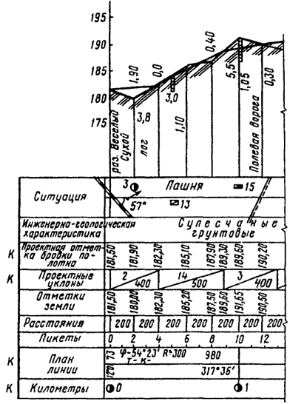
Рис. 25.7. Продольный профиль участка трассы железной дороги
между ними и километраж по трассе. Проектные данные показывают в соответствующих графах красным цветом. "План линии" также вычерчивают красным цветом.
По отметкам земли и пикетажу строят фактический профиль. При этом начало масштаба высот выбирают так, чтобы самая низшая точка фактического профиля не доходила до первой графы на 20...30 мм.
Красную линию профиля проектируют в соответствии с техническими условиями на данный вид и категорию дороги. Кроме того, при проектировании выполняют следующие правила: проектные уклоны задают с точностью до 0,001; проектные отметки относят к бровке земляного полотна; алгебраическая разность уклонов на двух соседних участках проектной линии не должна превышать заданного предельного уклона; на участках плановых кривых предельно допустимый уклон должен быть смягчен, уменьшен для железных дорог на 700/R, где R - радиус кривой, для автомобильных дорог - от 10 до 50%;. объем насыпей и выемок должен быть минимальным.
Проектирование начинают от мест с заданными отметками, например, от начальной точки трассы, мостового перехода через водное препятствие. Далее приближенно намечают первый участок проектной линии. По разности отметки земли в конце первого участка и начальной проектной отметки, а также расстояния между этими отметками подсчитывают уклон. Если он окажется допустимым, его округляют до 0,001 и записывают в соответствующую графу профиля, указывая одновременно расстояния. Знаком уклон не сопровождают, его заменяет соответствующая диагональная линия в графе уклонов. По принятому значению уклона и расстоянию вычисляют превышение и, прибавив его с соответствующим
377
знаком к первой проектной отметке, находят отметку конца первого участка красной линии. Дальнейшее проектирование выполняют подобным образом.
Разность проектной и фактической отметок данной точки профиля называется рабочей отметкой. Положительная рабочая отметка показывает высоту насыпи, отрицательная - глубину выемки. Рабочие отметки намечают на самом профиле. Точку пересечения проектной линии с линией профиля называют точкой нулевых работ; рабочая отметка этой точки равна нулю. Точки нулевых работ иногда отмечают на профиле трассы, так как они указывают начало насыпи или выемки.
В ходе проектирования, чтобы обеспечить размещение вертикальных кривых, выдерживают шаг проектирования - минимально допустимое расстояние между переломами проектной линии.
На профиле дорог проектируют также водоотводные канавы (кюветы), указывая при необходимости в соответствующих графах продольного профиля их проектные уклоны, расстояния и отметки на пикетах.
25.4. РАЗБИВКА ЗЕМЛЯНОГО ПОЛОТНА ДОРОГИ
Автодорожное полотно состоит из проезжей части, обочин, откосов и кюветов (рис. 25.11, а). Ширина проезжей части bколеблется от 6 м и более в зависимости от категории дороги. Для укрепления проезжей части с обеих сторон ее устраиваютобочины а шириной от 2 до 3,75 м. К обочинам примыкают откосы АС и АС’. Линия, отделяющая обочины от откосов, называется бровкой (точки А и А’) дорожного полотна. Проектные отметки в продольном профиле дают по бровке.
Проезжая часть магистральных автодорог состоит из искусственного покрытия (бетонное, каменное и др.). Для устройства этого покрытия в дорожном полотне делают специальное земляное корыто DD’K’K.
Для быстрого стока воды поверхность дорожного полотна имеет поперечный уклон от середины к бровкам. Величину этого уклона назначают в зависимости от типа покрытия. На цементнобетонных и асфальтобетонных дорогах общей ширины В поперечный уклон проезжей части составляет 1,5 - 2,0%, щебеночных и гравийных - 2,0 - 3,0%, на мостовых - 3,0 - 4,0%. Поперечный уклон обочин на 2,0% больше уклона проезжей части. Поперечный уклон дна корыта, как правило, равен уклону проезжей части.
Основной частью железнодорожного полотна (рис. 25.11, б) служит верхнее строение - рельсы со шпалами, уложенные на
381
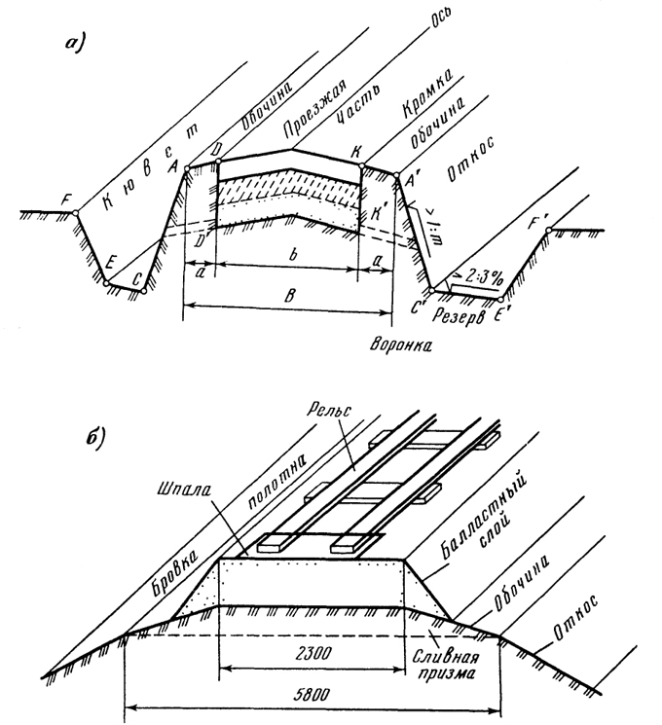
Рис. 25.11. Строение дорожного полотна
балластный слой. Для лучшего стока воды земляное основание под балластным слоем устраивают в виде сливной призмы. На однопутных дорогах, ширина земляного полотна которых равна 5,8 м, сливная призма в сечении имеет трапецеидальную форму с верхним основанием 2,3 м и высотой 0,15 м. На двупутных дорогах шириной 10 м сливную призму строят с треугольным основанием, высотой 0,2 м.
Вдоль дорожного полотна устраивают боковые водоотводные канавы - кюветы, средняя глубина которых составляет 0,6 м. Продольный уклон дна кювета должен быть не менее 0,3%.
382
Для выполнения земляных работ производят детальную разбивку земляного полотна (строительных поперечников), которая состоит в обозначении на местности в плане и по высоте всех характерных точек поперечного профиля полотна: оси, бровок, кюветов, подошвы насыпей и т. д.
На прямолинейных участках трасы поперечники разбивают через 20 - 40 м и на всех переломах продольного профиля. Для этого с помощью теодолита и рулетки в створе оси трассы разбивают плюсовые точки между пикетами, например + 20, + 40, + 60, + 80 м. Это будут осевые точки поперечников. Сами же поперечники разбиваются вправо и влево от этих точек, перпендикулярно к оси трассы. Прямой угол строят с помощью теодолита или эккера, а необходимые по проекту расстояния до характерных точек поперечного профиля откладывают лентой или рулеткой.
На закруглениях трассы поперечники разбивают через 10 - 20 м в зависимости от радиуса кривой. На этих участках поперечники должны располагаться по направлению к центру кривой, т. е. перпендикулярно касательной к кривой в точке разбивки поперечника.
Одновременно с разбивкой поперечников выносят в натуру проектные отметки, которые соответствуют отметке бровки дорожного полотна в законченном виде. Рабочие отметки, т. е. высоты насыпей или глубины выемок, равны разности проектных отметок по бровке и фактических отметок местности по оси. При этом, если проектная отметка больше отметки местности, то дорога идет по насыпи, а если меньше - то в выемке.
Для удобства выноса в натуру проектных отметок и уклонов перед выходом в поле составляют так называемый писанный профиль, в котором на основании проектного продольного профиля дороги вычисляют для каждого разбиваемого в натуре поперечника проектные и рабочие отметки, глубины кюветов и другие данные.
На ровных (без поперечных уклонов) участках местности при разбивке поперечных профилей для устройства земляного полотна на насыпи (рис. 25.12, а) на местности кольями закрепляют положение проекции осевой точки О’, проекции бровок А’, А’₁, точек подошвы насыпи К, К’ и проекции точек кюветов D, С, Е, F.
После отсыпки насыпи вчерне для окончательной отделки полотна восстанавливают ось и выносят в натуру проектные отметки с учетом запаса на последующую осадку грунта. При отсыпке полотна автомобильной дороги производят разбивку для устройства корыта.
При разбивке поперечников для устройства земляного полотна в выемке (рис. 25.12, б) на поверхности земли фиксируют осевую точку трассы О’, точки А’, А’₁ и точки бровки выемки С, С’. После выемки грунта вчерне при отделке земляного полотна производят
383
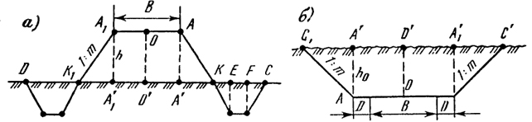
Рис. 25.12. Схемы разбивки дорожного полотна
разбивку под кюветы, корыто и обочины (сливную призму на железнодорожном полотне).
При значительном поперечном наклоне местности разбивка несколько усложняется. Так, для поперечного профиля в насыпи (рис. 25.13, а) расстояния от оси О’ до подошвы насыпи К и К₁ будут различны. Положение точек К и K₁ может быть найдено, если отложить на наклонной местности отрезки О’К и О’К. Величины этих отрезков могут быть вычислены по формулам
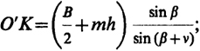(25.5) 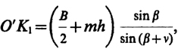(25.6)
где В - ширина дорожного полотна; h - высота насыпи; ν - угол поперечного наклона местности; β - угол откоса насыпи (tgB = 1:m).
Чтобы получить проекции бровок А’ и А’₁, необходимо от точки О’ отложить по поверхности земли расстояние
O’A’ = O’A’₁ =
B
2
cosν.
Для поперечного профиля в выемке (рис. 25.13, б) наклонные расстояния от оси до бровок выемки могут быть подсчитаны по формулам
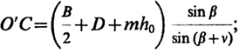(25.7) 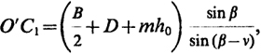(25.8)
где D - ширина кювета.
Проектные отметки всех характерных точек земляного полотна вычисляют от проектной отметки бровки по конструктивным размерам,
384
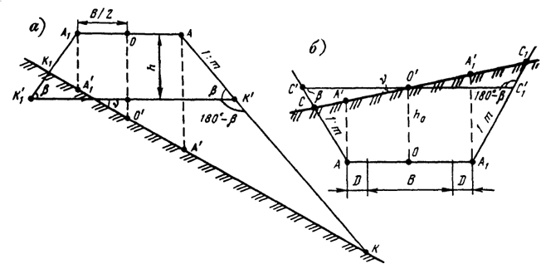
Рис. 25.13. Схемы разбивки дорожного полотна на косогоре
проектным уклонам и ширине отдельных частей дороги. Проектные отметки земляного полотна выносят в натуру с ошибкой не более 1 см.
После окончания работ по возведению земляного полотна производят исполнительную съемку. Для этого восстанавливают продольную ось и на каждом пикете проверяют ширину корыта, обочин, кюветов и др. На всех пикетах и переломах продольного профиля контрольным нивелированием определяют отметки характерных точек поперечников.
25.6. ПОСТРОЕНИЕ МОСТОВОЙ РАЗБИВОЧНОЙ ОСНОВЫ
Современные мостовые переходы представляют собой сложные инженерные сооружения, основными конструктивными элементами которых служат мостовые опоры и пролетные строения.
При строительстве мостового перехода на местности определяют и закрепляют положение центров мостовых опор и других элементов моста, а также производят детальную разбивку при возведении опор и монтаже пролетных строений.
Для этих целей строят специальную геодезическую разбивочную сеть, обеспечивающую выполнение разбивочных работ на всех стадиях строительства мостового перехода. Кроме того, рационально расположенная и надежно закрепленная разбивочная сеть может служить основой и для наблюдений за деформациями моста в процессе его строительства и эксплуатации.
В зависимости от способа разбивки центров опор и условий местности плановую разбивочную сеть создают в виде триангуляции,
386
трилатерации, линейно-угловых построении, полигонометрии. При возможности разбивки опор по створу светодальномером в качестве основы могут служить исходные пункты, закрепляющие ось мостового перехода. Эти пункты закрепляют еще в период изысканий.
Разбивочную сеть создают в частной системе координат, за ось абсцисс которой принимают ось мостового перехода. Коордиаты одного из пунктов, лежащих на этой оси, задают, исходя из условия положительности координат всех пунктов. Ошибка в определении положения пунктов разбивочной сети относительно исходного не должна превышать 10 мм. Пункты разбивочной сети закрепляют в геологически устойчивых местах, не затопляемых высокими паводковыми водами.
Триангуляция - довольно распространенный вид построения мостовой разбивочной сети. Форма ее может быть различной, но наиболее часто встречаются простой или сдвоенный геодезический четырехугольник (рис. 25.14), а при наличии островов - центральные системы. Длины сторон колеблются от 0,2 до 2,0 км. Угловые измерения производят со средней квадратической ошибкой 1 - 2’’. При этом особое внимание обращают на точность центрирования теодолита и визирных целей. Для контроля масштаба сети измеряют не менее двух базисных сторон с ошибкой порядка 2 - 3 мм. Уравнивается мостовая триангуляция строгим способом.
Трилатерация строится в основном тогда, когда метеоусловия не позволяют производить угловые измерения в триангуляции с необходимой точностью. При построении трилатерации на мостовых переходах, как и в триангуляции, основной фигурой служит сдвоенный геодезический четырехугольник, все стороны которого измеряются светодальномером соответствующей точности.
При линейно-угловых построениях на мостовых переходах измеряют стороны S₁, S₂, ..., S
’
4
и углы β₁, β₂, ..., β
’
4
Сети подобного вида обладают рядом преимуществ. Отсутствие направлений вдоль берегов позволяет измерять углы в примерно одинаковых внешних условиях, уменьшая тем самым влияние боковой рефракции. Взаимная видимость между пунктами сети обеспечивается без постройки высоких знаков. При сравнительно небольшом объеме линейных и угловых измерений сеть обладает достаточной точностью и высокой маневренностью в сложных условиях местности.
Полигонометрию применяют для мостов, строящихся на суходоле. Строят ее в виде системы ходов. Продольные ходы проектируют параллельно оси мостового перехода и располагают от нее на таком расстоянии, чтобы пункты не попадали в зону строительных работ. Стороны в таких ходах измеряют со средней квадратической ошибкой 5 мм, а углы - 2 - 3’’. После вычисления координат
387
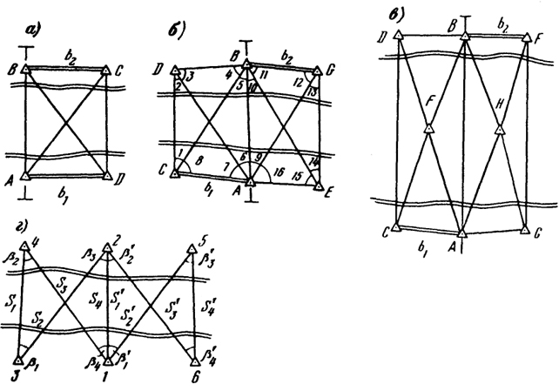
Рис. 2S.14. Типовые схемы мостовой опорной сети:
а - геодезический четырехугольник; б - сдвоенный геодезический четырехугольник; в - сдвоенная центральная система; г - линейно-угловая сеть
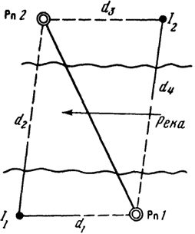
Рис. 25.15. Схема передачи отметки через водное препятствие
пункты редуцируют по оси ординат, чтобы они располагались строго в створе, параллельном оси моста. Это позволяет выполнять разбивочные работы способом прямоугольных координат или створной засечки.
На больших мостовых переходах, располагающихся в сложной широкой речной пойме, геодезическая разбивочная основа может
388
строиться из сочетания линейно-угловых и полигонометрических сетей.
Высотную геодезическую сеть на мостовом переходе создают еще в период изысканий, но по точности она обеспечивает выполнение всех видов работ, в том числе и разбивочных.
Сеть представляет собой систему реперов, точность определения отметок которых относительно исходного репера характеризуется средней квадратической ошибкой 3 - 5 мм. Это требование вполне обеспечивается проложением ходов нивелирования III класса. На строительной площадке устанавливают густую сеть рабочих реперов, от которых передают отметки на все возводимые мостовые сооружения.
Реперы, расположенные на противоположных берегах реки, должны иметь отметки в единой системе высот. Поэтому при строительстве мостового перехода возникает необходимость в передаче отметки через реку. Отметки через реку, как правило, передают точным геометрическим или тригонометрическим нивелированием по специальной программе, а в зимнее время - нивелированием по льду.
Наиболее широкое распространение получил метод двойного геометрического нивелирования, сущность которого заключается в следующем. На обоих берегах примерно на одинаковой высоте закладывают реперы 1 и 2 (рис. 25.15). В 5 - 10 м от них организуют станции для нивелира I₁ и I₂ таким образом, чтобы d₁ = d₃ и d₂ = d₄. При установке нивелира в точке I₁ берут отсчеты последовательно по ближней и дальней рейкам. Затем нивелир перевозят на другой берег и в точке I₂ берут отсчеты сначала по дальней, потом по ближней рейкам. Таких приемов делают несколько в зависимости от требуемой точности передачи. Отсчеты по дальней рейке берут на утолщенные штрихи специальной передвижной марки, закрепляемой на рейке. Превышение на станции будет измеряться со значительной ошибкой, пропорциональной углу i нивелира и большой разности расстояний до реек на разных берегах. Среднее значение в приеме будет свободно от этой ошибки при условии неизменности угла i за время выполнения одного приема. Для ослабления влияния рефракции нивелирование целесообразно проводить одновременно двумя нивелирами с противоположных берегов, меняя затем их местами.

